Алексанлр Гавриленко,
9 лет, ученик 4 класса МОУ Дубровской СОШ № 2, Брянская область
Не дожил до Победы
История моей семьи – это частичка истории России. В ней отразилась и Первая мировая война (Гавриленко Дмитрий Ивлиевич), и страшные годы репрессий (Шеладонов Петр), фашистская оккупация (Шеладонова Валентина Петровна, Бондарев Петр Степанович), и поля сражений Великой Отечественной ( Бондарев Илья Петрович, Шеладонов Александр Петрович, Трофимов Иван Андреевич). Близкие, далекие родственники, но это все – моя семья!
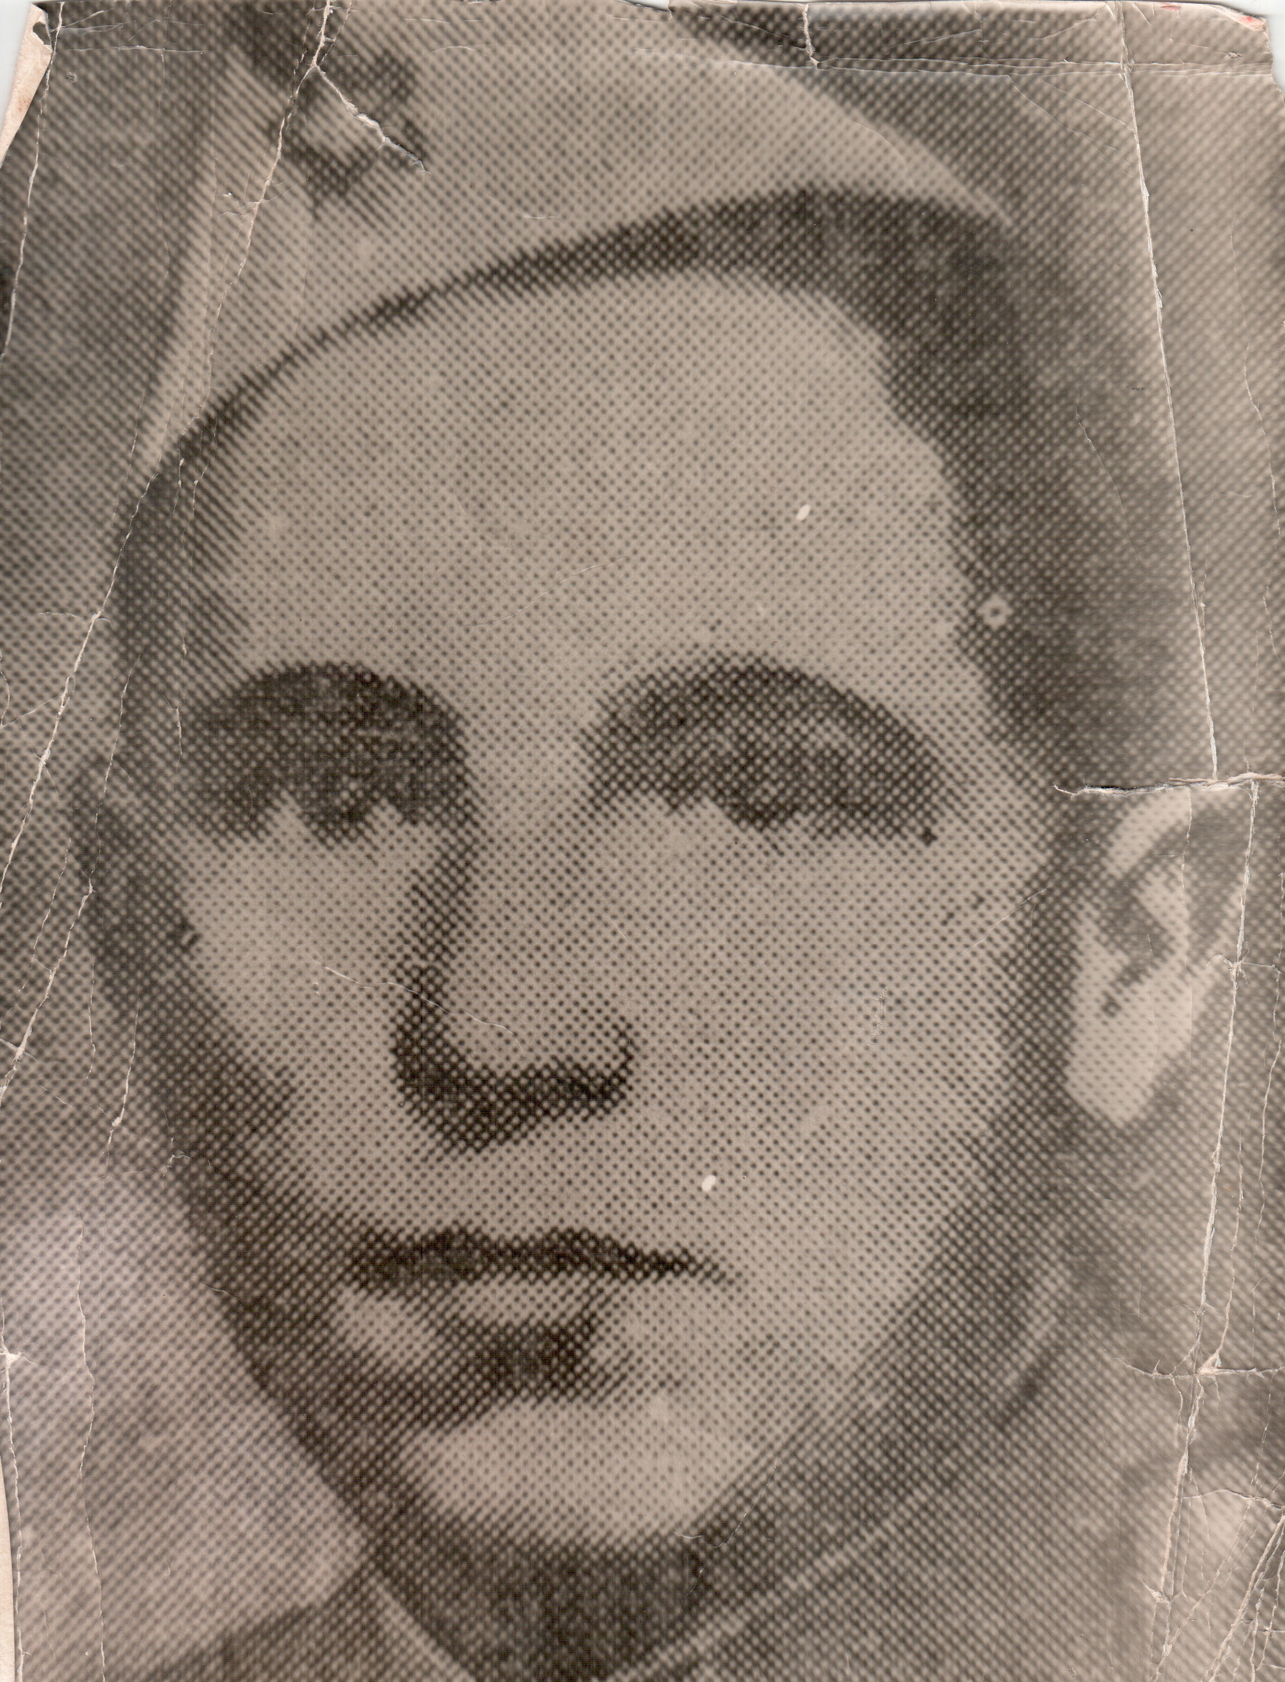
Сегодня слово об Иване Андреевиче Трофимове – наводчике станкового пулемета, Герое Советского Союза.
Иван Андреевич Трофимов родился 19 сентября 1924 года. Рос живым, любознательным, озорным мальчишкой. С раннего детства был знаком с нелегким крестьянским трудом, много работал, помогал и в колхозе, и дома. Очень уважал отца, любил мать, почитал старших, помогал маленьким, был очень послушным.
В деревне была четырехклассная школа, размещенная в большом деревянном доме бывшего помещика, куда ходили все дети Трофимовых. Ваня учился только на «отлично», любил читать, помогал в учебе своим товарищам, братьям и сестрам. Потом учился в Дубровской средней школе.
Летом 1941 года, как обычно, Иван Трофимов работал в родном колхозе. Но нападение фашистской Германии на нашу страну прервало мирный труд людей. Весть о начале войны принесли на покос после полудня. Люди встревожились, побежали в деревню, но прояснить ничего не удалось, все были возбуждены, не могли понять: почему.
На следующий день Дубровский военкомат начал призыв на службу. И многие односельчане ушли на фронт, большинство из них назад не вернулось. Все изменилось в селе: кого-то колхоз отправил на эвакуацию колхозного скота в тыл, кого-то на строительство оборонительных рубежей. Вместе со всеми ходил рыть окопы и Иван Трофимов.
Через несколько дней по деревне прошли на помощь оборонявшемуся Смоленску стрелковые полки, затем артиллерийские тягочи с полевыми пушками, затем неорганизованные небольшие группы пехоты. Это отступала советская армия. Через два дня после ухода последних советских бойцов появилась немецкая военная разведка на мотоциклах, а затем со стороны д. Федоровка в Немерь без боя вошла немецкая механизированная колонна. Это было 9 августа 1941 года.
Постоянного гарнизона немцев в Немери не было. Фашисты периодически наведывались сюда из Дубровки и Сещи. Они отбирали у крестьян скотину и птицу, грабили колхозную пасеку. Председатель колхоза Андрей Захарович Трофимов (лтец Ивана) не выдержал всего происходящего и умер от сердечного приступа в 1942 году. Семья осталась без кормильца. Все тяготы легли на плечи единственного мужчины в доме – семнадцатилетнего Ивана.
Во время оккупации в деревне появлялись выходившие из окружения красноармейцы. Их оставляли у себя под видом родственников жители деревни, потом переправляли к партизанам. Иван Трофимов тоже помогал солдатам. Так продолжалось до самого освобождения.
19 сентября 1943 года после тяжелых двухдневных кровопролитных боев с большими потерями Немерь была освобождена бойцами 324-й стрелковой дивизии 50-й армии Брянского фронта. Фашисты при отступлении сожгли две конюшни, скотный двор, несколько амбаров, два гумна, баню и хату.
20 сентября 1943 года (после освобождения Дубровского района) Иван Трофимов был призван в армию. Он стал наводчиком станкового пулемета. Это одна из самых опасных профессий на фронте. Служил Иван Трофимов в 93-ем стрелковом Краснознаменноом полку 76-й стрелковой Ельненско-Варшавской Краснознаменной ордена Суворова дивизии 47-й Армии Первого Белорусского фронта. Принимал участие в самой кровопролитной битве, завершившей Вторую мировую войну в Европе, – Берлинской наступательной операции. Брал Берлин.
В письме к матери И.А. Трофимова бывший командир 76-й стрелковой дивизии 47-й армии Первого Белорусского фронта генерал-лейтенант запаса Андрей Никитич Гервасиев сообщает: «Ваш сын 19 апреля 1945 года в районе Зеебург первым переправился через водный рубеж и своим станковым пулеметом обеспечил переправу части…
Ваш сын подбил два бронетранспортера, уничтожил двух офицеров, пленил 15 немцев. Геройски дрался в центре города и, оказавших в окружении немцев, уничтожил своим огнем 7 фашистов, до последнего патрона дрался и геройски погиб смертью храбрых, но живым не сдался
За стойкость, мужество, отвагу и дерзость в бою за овладение пригородными районами Берлина павший смертью героев за честь и независимость нашей Родины красноармеец Трофимов Иван Андреевич достоин присвоения звания Герой Советского Союза посмертно».
Память о Герое Советского Союза Иване Андреевиче Трофимове, рядовом бойце, солдате Великой Отечественной войны, жива не только в нашей семье, но и на его малой родине. В центре деревни Немерь стоит памятник жителям деревни, погибшим в годы войны. Золотыми буквами на нем выбито и имя Ивана Андреевича Трофимова. Таким же золотым тиснением сияет имя Героя на мемориале Славы в районном центре Дубровка.
На здании Дубровской средней школы №1, где учился Иван Трофимов, 5 мая 2005 года открыта мемориальная доска. На ней написаны имена четырех Героев Советского Союза, в том числе и имя Ивана Трофимова.
Я горжусь своими предками. И буду стараться быть достойным их подвига.

